Роль сказки в развитии речи дошкольника
(Как правильно читать сказки детям).

Материал подготовил: О. В. Ефимова, учитель-логопед МБОУ ППМС центр «Росток»

Почти все дети (да и некоторые взрослые) любят сказки. Увлекательное повествование, интересный сюжет, любимые герои привлекают фантазию ребёнка, развивая творческий взгляд на мир, заставляя малыша затаить своё дыхании. Но у многих сказок не только развлекательные и развивающие функции.
Для того чтобы помочь детям справиться с ожидающими их в жизни сложными задачами, нужно позаботиться о своевременном и полноценном формировании у них речи. Это - основное условие успешного обучения. В школе ребятишек будут учить оперировать понятиями, воспитывать у них способность делать умозаключения. Это означает, что в школу они должны прийти хотя бы с элементарными, но достаточными знаниями об окружающем физическом мире, о животном и растительном царствах, о людях, с некоторыми эстетическими и нравственными понятиями - о красоте и безобразии, о добре и зле, о правде и лжи. И всё это становится доступно детям только через посредство речи.
Всякая задержка в ходе развития речи затрудняет общение ребёнка с другими детьми и взрослыми, в какой-то мере исключает их из игр, занятий.
Что же следует делать для того, чтобы речь ребёнка развивалась правильно?
Формирование этого процесса можно успешно провести, используя метод сказотерапии, созданного петербургскими авторами Т. Д. Зинкевич и А. М. Михайловым и нацеленного на интеграцию личности, расширение сознания и совершенствование взаимодействия ребёнка с окружающим миром. Основной принцип сказотерапии - духовное, целостное развитие личности ребёнка, забота о его душе (терапия в переводе с греческого означает «забота о душе»).
Методом сказотерапии возможно решение следующих задач:
- снижение уровня тревожности и агрессивности у детей;
- развитие умения преодолевать трудности и страхи;
- выявление и поддержка творческих способностей;
- формирование навыков конструктивного выражения эмоций;
- развитие способностей к эмоциональной регуляции и естественной коммуникации.
Сказки делятся на несколько групп:
- сказки о животных;
- сказки о взаимодействии людей и животных;
- сказки-притчи;
- бытовые сказки;
- сказки-страшилки, истории о нечисти,
- заветные сказки;
- волшебные сказки и другие.

У каждой группы сказок есть своя аудитория.
Детям 3-5 лет наиболее понятны и близки сказки о животных и сказки о взаимодействии людей и животных. В этом возрасте дети часто идентифицируют себя с животными, легко перевоплощаются в них, копируя их манеру поведения. Детям 3-го и 4-го года жизни необходимо слушать сказки. Детям этого возраста сказки необходимо не читать, а рассказывать и даже разыгрывать их, передавая действие в лицах, в движении. К таким сказкам относятся кумулятивные («Колобок», «Репка», «Теремок» и другие); народные (о животных, волшебные «Пузырь, соломинка и лапоть», «Гуси-лебеди», любые докучные сказки).
Начиная с 5 лет, ребёнок идентифицирует себя преимущественно с человеческими персонажами: Царевнами, Царевичами, Солдатами и пр. Чем старше становится ребёнок, тем с большим удовольствием он читает истории и сказки про людей, потому что в этих историях содержится рассказ о том, как человек познает Мир. Примерно с 5-6 лет ребёнок предпочитает волшебные сказки.
Следует отметить, что для развития мышления детей наиболее эффективны народные сказки в классических обработках (как русские, так и народов мира). Народную сказку можно рассматривать как многомерную модель, включающую анализ разных жизненных ситуаций.
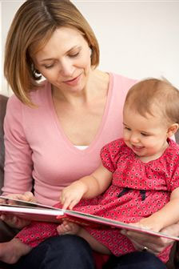
Интерес маленького слушателя к книгам зависит от того, как часто и правильно взрослые читали ему сказки. Дошкольник с его наглядно-действенным (1-3 года) и наглядно-образным (4-5 лет) мышлением лучше воспринимает текст с опорой на иллюстрации, когда слово и образ дополняют друг друга в сознании малыша. При восприятии литературного произведения малыши, прежде всего, обращают внимание на героев, их интересуют внешность персонажа, его действия, поступки. Младшие дошкольники переживают все, что происходит с героем: бурно радуются победе положительного персонажа, благополучному исходу событий, торжеству добра над злом. Чтобы с самого начала сказочное повествование было интересным, родители должны задуматься, каким образом они смогут привлечь внимание малыша к приключениям персонажей, донести смысл сказочного произведения. Во время правильного чтения детям взрослые должны выделить главную идею сказки и сделать её понятной.
Читая сказки с картинками вслух, следует рассуждать вместе с детьми, анализировать происходящие события. Надо точно обозначать плохих героев и хороших. Почему персонажи ведут себя так, а не иначе? Что произошло с главным героем? Ребёнок учится анализировать и оценивать определённые действия и поступки, когда вместе с родителями отвечает на разные вопросы при правильном чтении сказки. При этом малыш рассуждает и высказывает своё аргументированное мнение. Он делиться с взрослыми своими чувствами, мыслями и впечатлениями.
Ребёнок дошкольник является своеобразным читателем. Он воспринимает литературу на слух, и этот процесс длится до тех пор, пока он сам не научится читать. Но, даже овладев техникой чтения, он ещё долго по-детски относится к книжным событиям и героям.

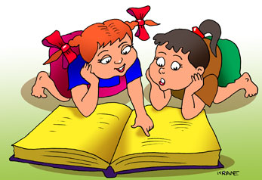
При правильном выборе литературы для детей стоит обращать внимание на концовку сказочной истории. Именно доброе и положительное окончание повествования дарит ребёнку веру в прекрасное будущее и ощущение покоя. Правильное чтение сказки воспитывает у малыша на разные ситуации в жизни позитивный взгляд. Малыш, который ещё так мало знает об окружающем его мире, через сказку опосредованно знакомится с действительностью, проходя стадию обучения на чужом опыте. Ведь эти небольшие (и кажущиеся на первый взгляд простыми) произведения народного творчества являются для детей одним из способов познания мира, его усовершенствованной моделью, где добро обязательно побеждает зло, человеческие пороки наказуемы, богатство — не самое главное в жизни, а друзья ценятся превыше всего. Собственно, сказки кратко, ёмко описывают ребёнку мир, каким он должен быть в идеале. Вся мораль, которой учат сказки, ненавязчива, воспринимается ребёнком легко, в игровой форме. Нельзя обманывать, нельзя жадничать, нужно всегда ценить друзей и помогать добрым, пусть даже не знакомым, людям. Сказки учат, что добро обязательно побеждает зло, что хороший поступок «цикличен» и обязательно возвращается к тому, кто его совершает, в виде благодарности.
Уроки эти дети воспринимают с удовольствием, они живут в сказочном волшебном мире, хотят вернуться туда опять (просят почитать в который раз одну и ту же сказку). А иногда и придумывают свои. Это, опять-таки, развивает у малыша образное мышление, фантазию и речевые навыки.

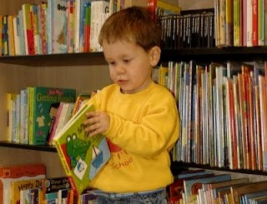

А ещё, я предлагаю вам порисовать сказку вместе с вашими непоседами. Для рисования сказки можно использовать бумагу и простой карандаш, который легко стирается или магнитную доску для рисования. Но удобнее и интереснее всего – доска для маркеров или мелков. С такой доски все очень быстро стирается и рисуется заново, к тому же гораздо интереснее рисовать сказку в цвете, используя цветные маркёры или мелки. Рисовать сказку совсем не сложно. Вы просто рассказываете детям небольшую сказку, одновременно рисуя её. По ходу вы стираете ненужные элементы и добавляете новые. Для того чтобы рисовать сказку, необязательно уметь хорошо рисовать, к тому же постепенно можно привлекать самого ребёнка в процесс рисования. Ведь даже маленький ребёнок может нарисовать дождик или солнце. А что уж точно понравится малышам, так это стирать с доски губкой или тряпочкой.
Ниже я предлагаю вам вариант сказок для рисования. Их очень легко изменить, придумать продолжение или даже объединить вместе.
Рассказывайте сказки, рисуйте и получайте удовольствие!
Летняя сказка
Как хорошо летом на лесной полянке! Травка зелена, цветочки, птички поют (рисуем травку, цветочки, птичек). Видишь, как ярко светит солнышко? (рисуем солнышко с улыбкой на лице). Вдруг на небе появилось облачко, затем еще одно и солнышко перестало улыбаться (рисуем облачка, стираем улыбку у солнышка и делаем его грустным). Тут пришла огромная туча и закрыла собой солнышко (стираем солнышко, рисуем большую тучу). Пошёл дождь (рисуем дождь). Когда дождь закончился, на небе опять появилось солнышко (стираем дождь, рисуем солнышко). После дождя на полянке стали расти грибы (рисуем грибы). Затем на полянку прибежал ёжик и сразу почуял грибной запах (рисуем ёжика). Ёжик собрал грибы и одел их на свои колючки (стираем грибы и рисуем их сверху ёжика). Ёжик убежал, а полянку пришли мальчик и девочка (рисуем детей). «Ах, как здесь хорошо!» — сказали дети. Они долго бегали и играли на полянке, а потом наступил вечер, и они ушли домой (стираем детей, солнышко, рисуем луну и звезды).
Зимняя сказка
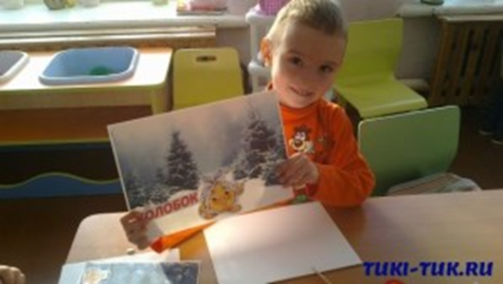
Была зима (рисуем сугробы и тучи на небе), солнышко светило едва-едва (рисуем грустное солнышко). Вдруг пошёл снег (рисуем снежинки), он засыпал все вокруг. Когда снег прекратился, на улицу вышли дети и стали лепить снеговика (рисуем детей). Они слепили вот такого снеговика. Видишь, морковка вместо носа и на голове ведро? (рисуем снеговика). Солнышку так понравился снеговик, что оно сразу перестало грустить (рисуем у солнышка улыбку на лице). Дети ещё долго бегали, играли, а потом наступил вечер, и вышла луна (стираем солнышко, рисуем луну и звезды). Дети пошли домой, а снеговик остался сторожить двор (стираем детей).

